**[Bài tập] Mô tả thuật toán có cấu trúc điều kiện**

Bài làm:

Pseudo

BEGEIN

INPUT X <=100

IF X >= 75

DISPLAY “ LOAI A”

ELSE

IF 60 <= X

DISPLAY “LOAI B”

END IF

IF 45 <= X

DISPLAY “LOAI C”

ELSE

IF 35 <= X

DISPLAY “LOAI D”

ELSE

IF X < 35

DISPLAY “LOAI E”

END IF

END

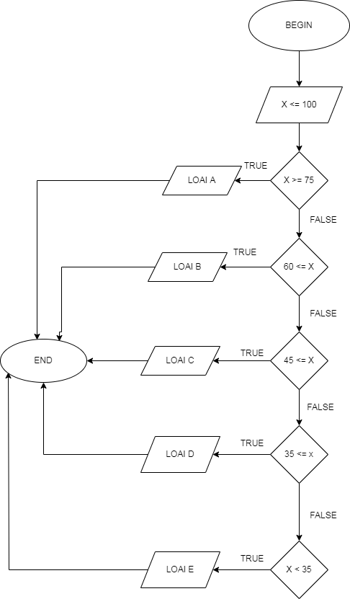**FLOWCHART**